**DISSENY DIGITAL BÀSIC 2018-2019**

***PRÀCTICA 3: Circuits combinacionals***

En aquesta pràctica haureu d’implementar circuits combinacionals, fent servir les diferents arquitectures que hem vist fins ara i combinant-les entre elles.

La part autònoma de la pràctica 3 consisteix en implementar un circuit combinacional fent servir el disseny estructural, combinant-lo amb arquitectures *lògica*, *estructural* i *ifthen*. Implementareu un **decodificador de 2 a 4 *active high*** **a partir de dos decodificadors de 1 a 2 *active high*** amb ’***enable***’, tal i com es mostra a la figura següent:

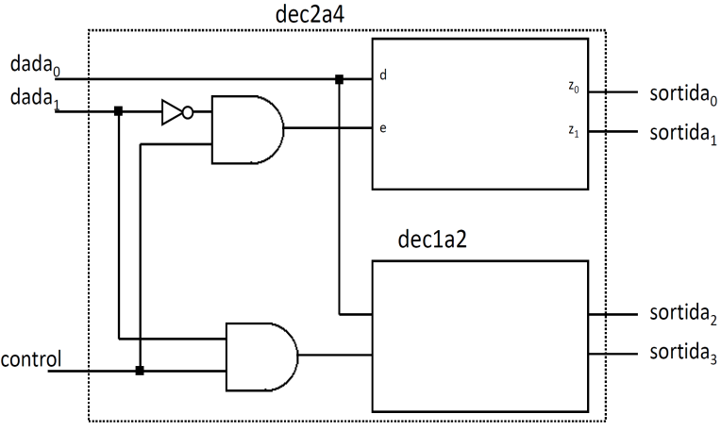

La taula de la veritat d’aquest decodificador 2 a 4 es mostra a continuació:

|  |  |  |
| --- | --- | --- |
| ***control*** | ***dada1, dada0*** | ***sortida3, sortida2, sortida1, sortida0*** |
| 0 | 00 | 0000 |
| 0 | 01 | 0000 |
| 0 | 10 | 0000 |
| 0 | 11 | 0000 |
| 1 | 00 | 0001 |
| 1 | 01 | 0010 |
| 1 | 10 | 0100 |
| 1 | 11 | 1000 |

Per a això cal que:

1) Construïu l’entitat ‘***dec1a2***’ amb una entrada d’un bit ‘***d***’, una altra també d'un bit ‘***e***’ i dues sortides (també d’1bit) anomenades ‘***z1, z0***’. Implementeu-lo amb dues arquitectures, una anomenada ‘***ifthen***’ afegint un retard de 3 ns (seguint el mateix tipus de disseny que heu vist a les pràctiques anteriors), i l’altra anomenada ‘***estructural***’, fent servir les portes lògiques necessàries de la següent forma (considereu l’arquitectura lògica retard per a les portes lògiques):

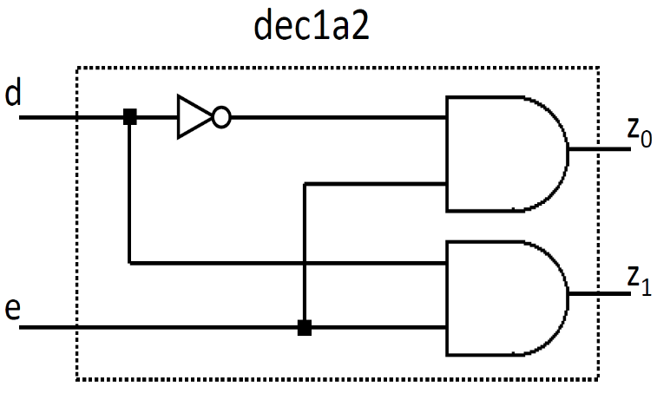

La taula de la veritat d’aquest decodificador 1 a 2 es mostra a continuació:

|  |  |  |
| --- | --- | --- |
| ***e*** | ***d*** | ***z1, z0*** |
| 0 | 0 | 00 |
| 0 | 1 | 00 |
| 1 | 0 | 01 |
| 1 | 1 | 10 |

2) Construïu l’entitat ‘***dec2a4***’ amb l’arquitectura ‘***estructural***’, utilitzant les definicions de les portes de les pràctiques anteriors, la corresponent arquitectura retardada (3 ns) i el decodificador que heu generat la punt anterior. Per aquest últim, considereu per a cada decodificador una arquitectura diferent: ‘***ifthen***’ per al primer i ‘***estructural***’ per al segon. Els noms de les variables seran els que apareixen a la figura: dos senyals d'entrada ‘***dada0, dada1***’, un senyal de control anomenat ‘***control***’ i quatre sortides anomenades ‘***sortida3, sortida2, sortida1, sortida0***’.

3) Per últim, construïu l’entitat ‘***banc_de_proves***’ amb l’arquitectura ‘***testeig***’ per provar el circuit. Feu que el bit menys significatiu de l'entrada variï cada 50 ns, i els altres, els múltiples adequats d’aquest. Per la variació dels senyals, considereu el senyal de control com si fos el bit de major pes.

**Haureu de pujar 2 fitxers SENSE COMPRIMIR 48 HORES ABANS de la vostra sessió de pràctiques, seguint les següents indicacions:**

a) Utilitzeu el fitxer de portes lògiques que disposeu al campus virtual (no el modifiqueu).

b) El codi que heu desenvolupat estarà distribuït en dos fitxers. El primer fitxer contindrà el decodificador dec1a2, amb la seva entitat i les dues arquitectures que es demanen, juntament amb les portes lògiques que necessiteu. Aquest primer fitxer portarà per nom: **Pract_03_Grx_Cognom1_Cognom2_Nom_Dec1a2.vhd** (**Grx** serà el vostre grup i número dintre del grup de pràctiques). El segon fitxer contindrà l’entitat **dec2a4**, la seva arquitectura i el banc de proves, i tindrà el nom: **Pract_03_Grx_Cognom1_Cognom2_Nom_dec2a4.vhd**

c) Feu servir els noms d’entitats, arquitectures i variables **EXACTAMENT** com es descriu al text.